Thema 5

Gedrag
Diergedrag Ethologie

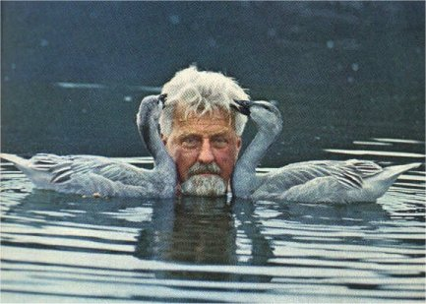

Klas HV2 – V2G

Schooljaar 2014-2015

§ 1 Wat is gedrag?

‘Waarom doet ie zo?’ is een veelgehoorde vraag op de kinderboerderij. Kinderen die zich verbazen over het gedrag van de dieren. Bijvoorbeeld de ene geit die de andere geit wegbokt van de voerbak. Of de cavia die zich verstopt onder het hooi. Maar ook het paard wat aan komt lopen als er een bezoeker bij het hek staat of de varkens die verschillende knorgeluiden maken. Dieren op de kinderboerderij reageren op elkaar, maar ook op de bezoeker. Lang niet altijd is het voor een bezoeker duidelijk waarom een dier op een bepaalde manier naar hen of een ander dier toe reageert.
Gedrag is een handeling, iets wat je doet. En je doet altijd iets. Je denkt natuurlijk: ‘Nou, als ik slaap, dan doe ik niets!’ Jawel, je voert dan namelijk een handeling uit die wij slapen noemen. Onder gedrag versta je 'alles wat een organisme doet', dus lopen, jagen, broeden, grazen, zingen, vechten, maar ook rusten, slapen. Er is dus altijd gedrag, ook als een organisme niet actief is. Zelfs bacteriën vertonen gedrag. Ze kunnen chemische stoffen waarnemen, hun gedrag door deze waarneming veranderen en zelfs chemische stoffen produceren om andere bacteriën te waarschuwen.
Gedrag kun je waarnemen als houdingen of bewegingen bij een organisme. Bij deze waarnemingen kun over gedrag je een aantal vragen stellen:
- Wat veroorzaakt het waargenomen gedrag?
- Wat is het doel van het waargenomen gedrag?
- Hoe heeft dit gedrag zich in de loop van de geschiedenis van dit organisme (de evolutie) ontwikkeld?
Maar eerst gaan we maar eens kijken hoe we gedrag kunnen benoemen.

Opdracht 1 Ga naar de site De bijendans. Lees de tekst en beantwoord de vragen.

- Kun je vijf verschillende vormen van gedrag uit de tekst halen?

…………………………………………………………………………………………………..

…………………………………………………………………………………………………..

…………………………………………………………………………………………………..

…………………………………………………………………………………………………..

- Wat is het doel van veel van de verschillende gedragingen die beschreven worden?

…………………………………………………………………………………………………..

…………………………………………………………………………………………………..

- Er worden twee dansen beschreven: de rondedans en de kwispeldans. Wat is er verschillend aan deze dansen en wat is er hetzelfde?

…………………………………………………………………………………………………..

…………………………………………………………………………………………………..
Wat is gedrag?
Misschien hoor je thuis wel eens de opmerking: “gedraag je een beetje!” Of je krijgt een compliment van je docent vanwege je goede gedrag in de klas. Gedrag gaat dan over goed of slecht. In de biologie wordt bij gedrag niet gekeken naar goed of slecht. In de biologie is gedrag: alles wat een mens of dier doet. Fietsen is gedrag, slapen is gedrag. Maar zelfs blozen en niet eten is gedrag.
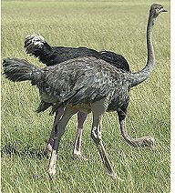
Alle activiteiten van een dier die je kunt waarnemen rekenen we tot gedrag. In verhaaltjes hebben dieren soms menselijke eigenschappen. Bijvoorbeeld een sluwe vos of een verliefde eend. Soms vertonen dieren inderdaad gedrag wat je kunt koppelen aan emoties. Maar weet je wel zeker dat een hond die tegen een poes blaft dat doet omdat hij boos is? Deze koppeling moet je dus niet maken bij het kijken naar gedrag vanuit de biologie. Probeer het zo neutraal mogelijk te beschrijven: De hond blaft tegen de kat.
Voorbeeld: Gedrag van een struisvogel
Struisvogels leven in groepen in droge gebieden van Afrika. Als de dag begint, gaat de hele groep op zoek naar water en eten. Struisvogels eten vooral planten. Tijdens het eten houden ze de omgeving goed in de gaten. Door hun lange hals en goede ogen kunnen ze ver kijken. Als er gevaar dreigt, gaat een struisvogel languit liggen. Hij houdt zijn hoofd en hals plat op de grond gedrukt. Maar komt het toch tot een gevecht, dan trapt een struisvogel met z’n enorme poten. Hij kan z’n vijand daardoor meters wegslingeren!

Opdracht 2 Beantwoord de vragen

- Wat is typisch struisvogelgedrag in de hierboven staande tekst?

…………………………………………………………………………………………………..

…………………………………………………………………………………………………..

- Kun je zeggen dat struisvogelgedrag bij dreigend gevaar laf is? Waarom wel/niet?

…………………………………………………………………………………………………..

…………………………………………………………………………………………………..

- Wat is in de biologie de definitie van gedrag?

………………………………………………………………………………………………….

- Geef in de tabel aan of het in de omschrijving om gedrag gaat of niet:
 | Ja | Nee
Je tikt met je vingers op je tafel
De leraar kijkt je aan met een blik van: ‘Ophouden!’
Je houdt op met het tikken met je vingers op tafel
Je verveelt je
- Lees de volgende beschrijving van een situatie met een kat.

De kat loerde gemeen naar het vogeltje. De kat sprong, maar miste: de vogel vloog weg. De kat keek een poosje onnozel voor zich uit. Daarna ging ze lief op schoot liggen bij haar bazin.

Welke woorden moet je wegstrepen uit deze omschrijving om een juiste biologische beschrijving van gedrag te krijgen?

……………………………………………………………………………………………….

Opdracht 3 Op het volgende filmpje achter de link Onverwacht moederschap zie je een beschrijving van gedrag die geheel tegenovergesteld is de bovenstaande beschrijving van de situatie tussen een kat en een vogel. Bekijk het filmpje en beantwoord de vragen. Het filmpje is wel in het Engels zonder ondertiteling.

- Leg uit waarom de titel van de link ‘Onverwacht moederschap’ genoemd is

…………………………………………………………………………………………………..

…………………………………………………………………………………………………..

…………………………………………………………………………………………………..

- Welke gebeurtenis heeft er waarschijnlijk toe bijgedragen dat de eendenkuikens door de moederkat geadopteerd werden?

…………………………………………………………………………………………………..

…………………………………………………………………………………………………..

- Welk gedrag hebben de eendenkuikens overgenomen van de kittens?

…………………………………………………………………………………………………..

…………………………………………………………………………………………………..

- Hebben eendenkuikens dit gedrag nodig om te overleven? Luister goed want het wordt verteld!

…………………………………………………………………………………………………..

…………………………………………………………………………………………………..

- Welk verschil in gedrag vertonen de eendenkuikens na een aantal dagen met de kittens? Waardoor vindt de poezenmoeder het lastig voor de eendenkuikens te zorgen?

…………………………………………………………………………………………………..

- Welke verschil is er na een paar weken opgetreden tussen de eendenkuikens en de kittens?

…………………………………………………………………………………………………..

- Maakt dit verschil iets uit voor de band die de eendenkuikens met de poezenmoeder hebben? Waar zie je dat aan?

…………………………………………………………………………………………………..

Bekijk het volgende filmpje: Een eekhoorn in een nest van kittens

- Wat is de overeenkomst tussen de situatie in het eerste en de situatie in het tweede filmpje?

………………………………………………………………………………………………….

………………………………………………………………………………………………….

………………………………………………………………………………………………….

- Hoe zou je de opname van vreemde soorten in het nest van de poes kunnen verklaren?

………………………………………………………………………………………………….

………………………………………………………………………………………………….

Hieronder vind je een mogelijke verklaring voor beide situaties:

Inprenting
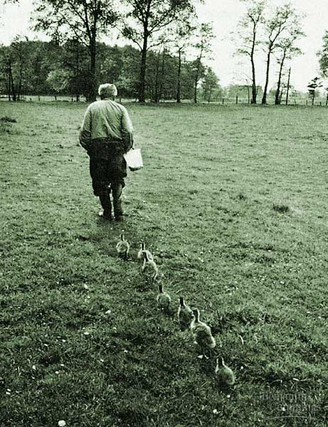
De man die je ziet op de voorpagina van dit werkboek is Konrad Lorenz. Deze bioloog heeft heel veel onderzoek gedaan naar diergedrag. Hij heeft in zijn onderzoek heet verschijnsel inprenting (Engels: imprinting) ontdekt. Dat verschijnsel houdt in dat vogels, die net uit het ei komen, het organisme dat zij het eerst waarnemen beschouwen als hun ouder. Konrad Lorenz zorgde ervoor dat hij degene was die door de eendenkuikens het eerst waargenomen werd op het moment dat zij uit het ei kwamen. Met als gevolg dat deze eendenkuikens hun hele leven achter hem aan bleven lopen omdat zij hem als hun ouder beschouwden (zie de afbeelding). De poes uit het filmpje was waarschijnlijk ook het eerste dier dat door de kuikens werd waargenomen, want de man en vrouw van de boerderij hadden alleen bevruchte eendeneieren aangeschaft. Er waren dus geen ouders voor die kuikens. Zoals je in het filmpje kunt horen, was de poes net een uur voordat de kuikens uitkwamen zelf moeder geworden van drie kittens. Daardoor krijgt de moederpoes bepaalde hormonen in haar bloed en gaat zij door die hormonen moederlijk gedrag vertonen. Dat hormoon heet bij de mensen oxytocine, waardoor mensen moederlijk, zorgzaam en liefdevol gedrag gaan vertonen.

Opdracht 4 Bekijk het volgende filmpje met de link Gedrag en wetenschap - Inprenting en beantwoord de vragen

- Waarvoor heeft Lorenz het verschijnsel inprenting gebruikt?

…………………………………………………………………………………………………..

- Waarom was dat nodig?

…………………………………………………………………………………………………..

- Aan welk voorbeeld van gedrag van de ganzenkuikens kun je zien dat zij de man Lorenz als hun ouder beschouwen?

…………………………………………………………………………………………………..

- Welke lichaamsdelen gebruiken de ganzen vooral bij hun onderlinge signalen?

…………………………………………………………………………………………………..

- Hoe ziet het agressiesignaal eruit bij de grauwe ganzen?

…………………………………………………………………………………………………

- En hoe verleidt het mannetje het vrouwtje tot paren?

………………………………………………………………………………………………….

- Welk gedrag gaat bij de grauwe ganzen vooraf aan de paring?

………………………………………………………………………………………………….

- Hoe lukt het Lorenz om alle verschillende gedragingen van alle verschillende soorten watervogels te begrijpen?

………………………………………………………………………………………………….

………………………………………………………………………………………………….

§ 2 Prikkels als oorzaak van gedrag

Bij een spoorwegovergang hoor je de bellen en zie je de slagbomen naar beneden gaan. Bij een kruispunt springt het stoplicht van groen via oranje op rood. Daardoor verandert je gedrag. Terwijl je eerst fietst of loopt, stop je nu om te wachten op de trein die voorbij gaat, of op het licht dat op groen springt. De oorzaak van deze verandering zit in de omgeving: het rinkelen van de bel en de spoorbomen die omlaag gaan, of het stoplicht dat van kleur verandert.
Zulke veranderingen waarop je kunt reageren, heten prikkels.
Het naar beneden gaan van de spoorbomen is een prikkel van buiten je lichaam. Daarom noem je dat een uitwendige prikkel. Naast uitwendige prikkels zijn er ook inwendige prikkels, seintjes die je waarneemt in je lichaam en waarop je reageert. Ook inwendige prikkels kunnen je gedrag veranderen

Opdracht 4 Beantwoord de vragen

- Geef in de onderstaande tabel aan wanneer er sprake is van een prikkel en wanneer er sprake is van gedrag

 | Prikkel | Gedrag
Je fietst naar school
Je hoort de bel van de spoorbomen rinkelen
Je ziet de spoorbomen omlaag gaan
Je stopt en stapt van je fiets af
De spoorbomen gaan omhoog en de bel houdt op te rinkelen
Je stapt op de fiets en rijdt door naar school
Het stoplicht springt op oranje
Je negeert het stoplicht en rijdt door

- Wat is in de volgende situaties de prikkel? Hoe verandert je gedrag?

- Je zit tijdens een lesuur te werken en opeens gaat de zoemer

Prikkel = ………………………………………………………………………………..

Gedrag = ……………………………………………………………………………….

- Je hebt een proefwerk. Je boek ligt open op je been en de leraar komt eraan

Prikkel = ………………………………………………………………………………..

Gedrag = ……………………………………………………………………………….

- In de pauze stoot iemand je beker met hete soep over je hand.

Prikkel = ………………………………………………………………………………..

Gedrag = ……………………………………………………………………………….

Motivatie
Zet je een hond die net flink gegeten heeft z’n lievelingskostje voor dan zal hij niet eten. Een uitgehongerde hond zal er gretig op aanvallen. Met andere woorden een dier reageert de ene keer anders op een prikkel dan een andere keer. Het gedrag hangt niet alleen van de uitwendige prikkel af. Trek hebben in eten is een voorbeeld van een inwendige toestand die motivatie heet.
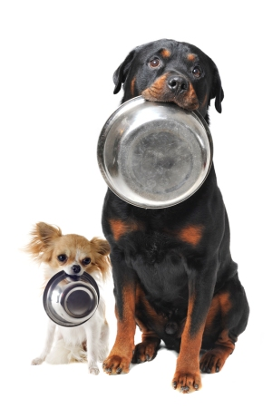
Je gedrag ontstaat doordat je reageert op uitwendige prikkels en motivatie. Als je dorst hebt (motivatie) en je ziet een glas water (prikkel), dan drink je het op (gedrag).
Een kleine hond heeft honger en wil gaan eten. Wat zal er gebeuren als er een veel grotere hond aankomt, die ook wel wat lust. De kleine hond wordt zo bang, dat hij niet gaat eten, maar wegloopt. In dit voorbeeld reageert de hond op de uitwendige prikkel en niet op zijn motivatie. Hij kiest dus voor z’n eigen veiligheid in plaats van dat hij gaat eten.
Merels zijn over het algemeen schuwe vogels, dat wil zeggen ze vluchten als ze mensen zien. De mens is in dit voorbeeld de prikkel, angst is de motivatie en vluchten het gedrag. Als de merels jongen hebben dan vluchten ze minder snel. De ouders ‘willen’ de jongen beschermen. Deze motivatie om te beschermen overheerst de motivatie angst en er ontstaat ander gedrag.

Opdracht 5 Beantwoord de vragen

- Welk begrip dat je net gehoord hebt is eigenlijk hetzelfde als motivatie?

…………………………………………………………………………………………………..

- Noem vijf voorbeelden van motivatie

A……………………………………………..B………………………………………………..

C……………………………………………..D……………………………………………….

E……………………………………………..

- Van welke twee verschillende oorzaken hangt het gedrag van mens en dier af?

…………………………………………………………………………………………

…………………………………………………………………………………………

- Je bent op een schoolfeest. De muziek begint. Ga je wel of niet dansen? Geef een motivatie om wel te gaan dansen en een motivatie om niet te gaan dansen.

Wel: …………………………………………………………………………………………

Niet: ………………………………………………………………………………………..
- In het bovenstaande voorbeeld van de twee honden ging de kleine hond niet eten toen hij de grotere hond zag naderen. Welke motivatie werd belangrijker dan de motivatie ‘honger’? Leg uit!

…………………………………………………………………………………………………..

- Geef bij de volgende voorbeelden aan welke twee motivaties meespelen en geef vervolgens aan welke motivatie volgens jou de sterkste motivatie is.

- Een leeuw eet van zijn prooi. Er komt een grotere sterkere leeuw aanlopen. De leeuw blijft eten.

Motivatie 1…………………………………….. 2…………………………………………

De sterkste motivatie: …………………………………………………………………….

- Een mannetjesmus hipt om een vrouwtje heen. Er komt een kat aan. De mannetjesmus vliegt weg.

Motivatie 1…………………………………….. 2…………………………………………

De sterkste motivatie: …………………………………………………………………….

- Je wilt op tijd op school zijn, je hebt haast want je bent aan de late kant. Het stoplicht springt op rood. Je rijdt door het rode stoplicht.

Motivatie 1…………………………………….. 2…………………………………………

De sterkste motivatie: …………………………………………………………………….

- Je doet mee aan een hardloopwedstrijd. Je bent uitgeput, maar nog niet bij de finish. Je probeert de wedstrijd uit te lopen.

Motivatie 1…………………………………….. 2…………………………………………

De sterkste motivatie: …………………………………………………………………….

Sleutelprikkels
Ieder dier staat aan heel veel prikkels bloot. Soms nemen dieren prikkels wel waar maar doen ze er niets mee. Er volgt geen reactie. Soms zijn ze niet in staat bepaalde prikkels waar te nemen. Hoor jij bijvoorbeeld een hondenfluitje?
Maar ook komt het voor dat op een bepaalde prikkel altijd een bepaald gedrag volgt. Stekelbaarsmannetjes reageren met dreiggedrag (weg jij!) naar andere mannetjes. Dat komt door de rode buik van de mannetjes. Die rode buik van andere mannetjes werkt als een rode lap op een stier. Vrouwtjes hebben geen rode buik. De rode buik vormt een soort sleutel waardoor het dreiggedrag ontstaat. Elke keer als een rode buik zichtbaar wordt, reageert zo’n stekelbaarsmannetje met dreiggedrag.
Als een prikkel steeds dezelfde reactie oproept, noem je zo’n prikkel een sleutelprikkel. Een sleutelprikkel maakt een slot voor een bepaald gedrag open, een sleutelprikkel ‘opent’ ofwel start een bepaald gedrag.
Sleutelprikkels zijn soms afhankelijk van de leeftijd van het dier. Sleutelprikkels komen ook bij mensen voor. Een pasgeboren baby glimlacht naar een stuk karton met twee stippen. De twee donkere stippen, de ‘ogen’ is de sleutelprikkel wat het gedrag glimlachen oproept.

Opdracht 6 Ga naar het filmpje: Gedrag en wetenschap – signalen en sleutelprikkels, bekijk de bijgevoegde afbeelding en beantwoord de vragen over het filmpje.

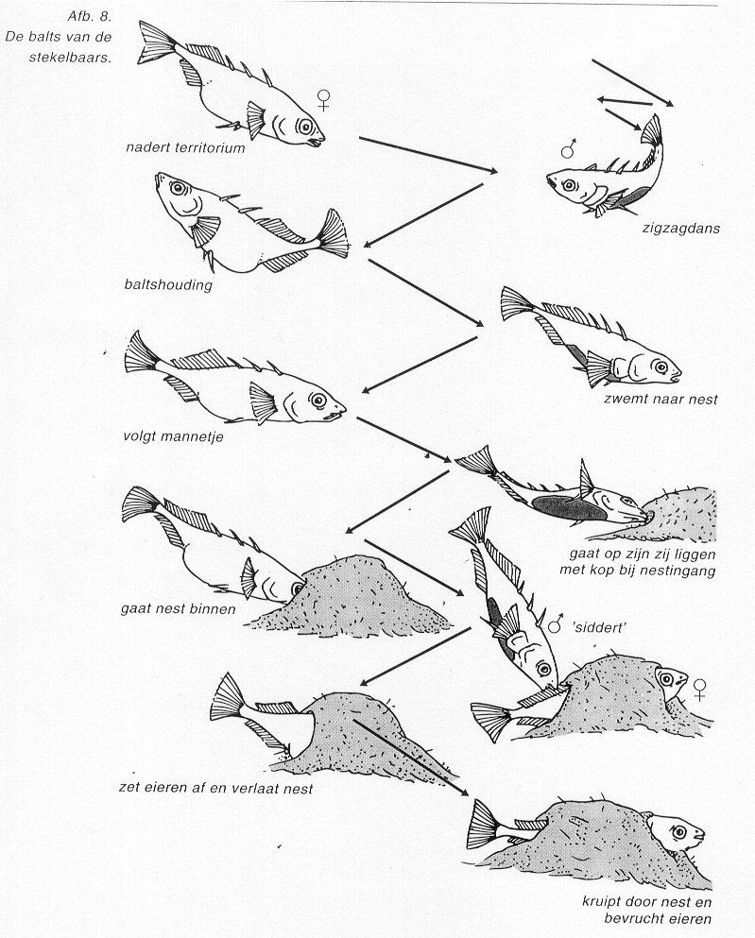
Op de afbeelding hiernaast zie je in een schematische weergave hoe een stekelbaars mannetje een vrouwtje naar zijn nest lokt. De zwarte vlek op de buik van het mannetje hoort natuurlijk rood te zijn. Vergelijk de afbeelding met het filmpje.

Beantwoord de vragen over het filmpje.

- Welke verschillende voorwerpen heeft de onderzoeker gebruikt om te kijken naar het gedrag van de stekelbaars?
…………………………………

…………………………………

…………………………………

…………………………………………………………………………………………………..

- Waarvoor gebruikte het stekelbaarsmannetje zijn rode buik?

…………………………………………………………………………………………………..

…………………………………………………………………………………………………..

- Reageren de stekelbaarsmannetjes op de vorm van de vlek of op de kleur van de vlek? Leg uit hoe je aan je antwoord komt.

…………………………………………………………………………………………………..

- Wat zal er gebeuren wanneer een stekelbaarsmannetje een vrouwtje ziet met een zilveren buik?

…………………………………………………………………………………………………..

- Hoe kun je de zilveren buik van het vrouwtje dus ook aanduiden?

…………………………………………………………………………………………………..

- Waarom reageren de stekelbaarsmannetjes op de rode postauto?

…………………………………………………………………………………………………..

Bekijk het filmpje Wetenschap en gedrag – Signalen en supernormale prikkels
Beantwoord daarover de volgende vragen:

- Wat is in het voedingsgedrag van de meeuwen de sleutelprikkel die door de wetenschapper bestudeerd wordt?

…………………………………………………………………………………………………..

- Welke voorwerpen gebruikt de wetenschapper om deze sleutelprikkels te bestuderen?

…………………………………………………………………………………………………..

…………………………………………………………………………………………………..

- Wat is volgens het filmpje een supernormale prikkel?

…………………………………………………………………………………………………..

- Welk voorbeeld van een supernormale prikkel uit de natuur wordt er gegeven in dit filmpje?

…………………………………………………………………………………………………..

- Kun je zelf voorbeelden bedenken van supernormale prikkels die menselijk gedrag veroorzaken?

…………………………………………………………………………………………………..

…………………………………………………………………………………………………..

…………………………………………………………………………………………………..

§ 3 Studie van gedrag: ethologie

Kijken naar gedrag
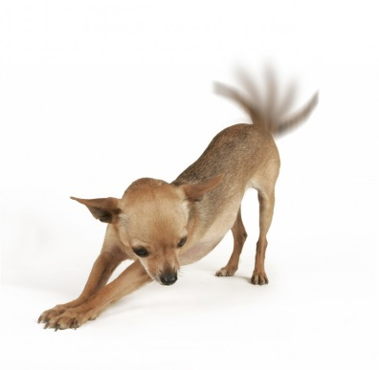
Het eten van soep is een voorbeeld van gedrag. Je kunt dit gedrag in stukjes opdelen. Zo’n stukje noem je een handeling. Gedrag bestaat uit een reeks handelingen. Elke handeling kun je afzonderlijk beschrijven, bijvoorbeeld: ‘lepel pakken’ en ‘lepel in de mond doen’. De handelingen gebeuren meestal in een bepaald volgorde.
Het gedrag van dieren is ook in een reeks handelingen te verdelen. Stel je kijkt naar het gedrag: hond begroet baas. Je kunt dan bijvoorbeeld onderscheiden: rennen, kwispelen en blaffen. Door elke handeling afzonderlijk te beschrijven, geef je het gedrag nauwkeurig weer.

Opdracht 7 Beantwoord de volgende vragen

- Waaruit bestaat alle gedrag?

…………………………………………………………………………………………………

- Bij het hierboven beschreven gedrag ‘baas begroeten’ van een hond horen de volgende handelingen:

A……………………………………………….B…………………………………………

C……………………………………………….

- Welke handelingen zou een hond nog meer kunnen uitvoeren bij het begroeten van zijn baas? Omcirkel de juiste handelingen.

Tegen hem op springen / slapen / janken / eten / pantoffels halen / riem halen

- Lees hieronder de beschrijving van het gedrag van een kat die een muis vangt.
De kat ziet een muis. De kat besluipt de muis van achteren. Hij zet zich af en springt naar de muis toe. Hij geeft met z’n poot de muis een tik. Tenslotte pakt de kat de muis in z’n bek.

Welke vijf handeling voert de kat uit om de muis te vangen?
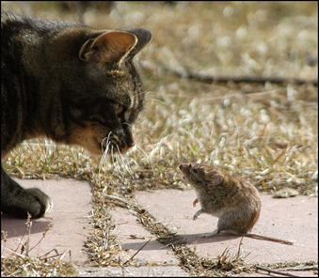
- ………………………………………….....................

- ………………………………………………………..

- ………………………………………………………..

- …………………………….......................................

- ………………………………………………………..

In kaart brengen en bestuderen van gedrag
Een dompteur in een circus zal iets van het gedrag van een tijger moeten weten om niet opgegeten te worden. Als je dieren in een dierentuin houdt, zul je iets van hun gedrag in het wild moeten weten. Weet jij wat je docent bedoelt wanneer hij zijn wenkbrauwen fronst? Dit zijn 3 voorbeelden om je te laten zien hoe belangrijk de studie van het gedrag van dieren en mens is. Het onderdeel van de biologie dat gedrag bestudeert, heet ethologie.
Om iets te weten te komen over het gedrag van dieren of mensen, moet je dat gedrag nauwkeurig waarnemen. Je kunt dan de verschillende handelingen (eten, graven, enz.) die je gezien hebt beschrijven. De beschrijving die je dan krijgt, heet een ethogram. Bijvoorbeeld het grommen van een hond kun je als volgt beschrijven: het optrekken van de bovenlip zodat de boventanden te zien zijn, daarbij een grommend geluid maken (grrrr). Hoe het bestuderen van gedrag in z’n werk gaat, zal je zien in een video en gaan we oefenen in een practicum. Een ethogram is dus een beschrijving van alle handelingen van een dier die je waarneemt.

Voorbeeld ethogram Gedrag van een hond
Handeling | Afkorting | Omschrijving
eten | eet | kauwende beweging met voedsel in de bek
graven | gr | met de voorpoten wordt grond weggewerkt,
snuffelen | snl | met snuit aan materiaal snuffelen
krabben | kr | een van de poten krabt het eigen lichaam
enz.
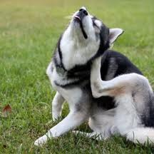

Opdracht 8 Maak de volgende vragen

- Waaruit bestaat gedrag? …………………………………………………………………

- Hoe geef je gedrag nauwkeurig weer?

…………………………………………………………………………………………………..

- Noem twee redenen waarom binnen de biologie gedrag van dieren bestudeerd wordt

- …………………………………………………………………………………………..

- …………………………………………………………………………………………..

- Hoe noem je de tak van wetenschap binnen de biologie die gedrag bestudeert?

…………………………………………………………………………………………………..

- Wat is een ethogram?

…………………………………………………………………………………………………..

- Wat staat er in een ethogram?

…………………………………………………………………………………………………..

- In welke vier stappen vindt het bestuderen van gedrag plaats?

- …………………………………………………………………………………………..

- …………………………………………………………………………………………..

- …………………………………………………………………………………………..

- …………………………………………………………………………………………..

Het maken van een protocol
Zoals je geleerd hebt, is een ethogram een opsomming van alle mogelijke handelingen van een bepaald dier. Als je onderzoek gaat doen naar diergedrag dan kun je met behulp van een ethogram een protocol maken. Een protocol is een verslag van alle handelingen gedurende een bepaalde tijd in de waargenomen volgorde, waarbij de tijdsduur per handeling wordt aangegeven.
Een protocol kan op verschillende manieren gemaakt worden:
- Video-opname maken. Na afloop een lijst met gedragselementen maken die na elkaar waargenomen zijn en de duur van die elementen meten met een stopwatch. (Als je het gedrag tussen 2 duren wil beschrijven is dit de enige mogelijkheid
- Inspreken in een draagbare bandrecorder tijdens het onderzoek. Maak dan gebruik van de afkortingen tijdens het inspreken.
- Als je met 2 personen samenwerkt kan de een het gedrag (afkortingen) benoemen en de ander met behulp van een stopwatch direct het protocol opschrijven.

Voorbeeld van een protocol:
tijd | element
0.00 | zit
0.15 | loopt
1.12 | zit

§ 4 Practicum: Gedrag van een dier onderzoeken

Inleiding
Je hebt nu verschillende dingen geleerd over gedrag van mensen en dieren. Tijdens dit practicum ga je het gedrag van een dier goed bestuderen. Je gaat een ethogram maken en deze daarna gebruiken in een protocol. Lees de opdrachten goed en werk samen binnen jullie groepje.
Veel plezier!

Voorbereidende opdrachten
De klas wordt in groepjes van drie verdeeld. E indeling krijg je van de docent. Ieder drietal kiest één van de drie video’s uit, daarbij kun je kiezen uit:
1. Gorillajong (https://www.youtube.com/watch?v=az5kA8fA02I)
2. Olifantenjong (https://www.youtube.com/watch?v=zhXnNXn5Vq4)
3. IJsbeerjong (https://www.youtube.com/watch?v=jg3tlc5zVDk)
Het is de bedoeling dat je het gedrag van jouw dier bestudeert (bij de ijsbeerjongen moet je kiezen voor één van de twee jongen) en gaat beschrijven. Let op: ieder vult zijn eigen boekje in. Daarvoor is het nodig dat je eerst eens goed de tijd neemt om te zien welk gedrag jouw dier vertoont. Je doet daarvoor het volgende:
- Eerste keer kijken:
Ieder van het drietal neemt pen en een kladpapier voor zich
Je gaat het hele filmpje lang het gedrag van jouw dier bekijken
Ieder schrijft voor zichzelf op welke handelingen hij of zij ziet
Nadat jullie het filmpje helemaal gekeken hebben ga je met elkaar vergelijken
- Ethogram maken:
Maak samen een lijst met handelingen die het dier doet (een handeling benoem je in één of twee woorden)
Schrijf die in de tabel hieronder.
Bedenk voor iedere handeling een afkorting (3 letters)
Schrijf ook voor elke handeling nauwkeurig op wat er gebeurt.
Breidt de tabel uit als je onvoldoende regels hebt.

Afkorting | Handeling | Omschrijving
Dier observeren met de gegevens van het ethogram: protocol maken
Met behulp van de ethogram die je hierboven hebt gemaakt kun je het gedrag van jullie dier bestuderen. Daarvoor moet je bijhouden hoe vaak en hoe lang jullie dier elke handeling uitvoert. Deze gegevens kun je weergeven in een protocol. Een protocol is een lijst van achtereenvolgens waargenomen handelingen van een dier.
Nu ga je het hele filmpje lang kijken hoe vaak een dier deze handelingen vertoont. Een van jullie houdt de tijd bij. De persoon die de tijd bij houdt geeft om de 5 sec. een seintje. De ander gaat observeren en een derde persoon schrijft.

Resultaten opschrijven in protocol
- Maak een duidelijke taakverdeling, dus spreek af wie wat doet!
- Degene die schrijft turft de handelingen: Let op dat je het goede streepje achter de goede handeling zet.
- Na afloop van het filmpje noteert iedereen de resultaten in de tabel hieronder in zijn/ haar eigen boekje.

Afkortingen | Aantal keren

Resultaten verwerken
Je hebt nu een heleboel gegevens. Die moeten worden verwerkt in een kort verslag. Dat maak je op de volgende bladzijden. Bedenk een geschikte titel. Daarna volgen de zes stappen van een onderzoek. Vul het verslag volledig in. Bij het verwerken van de resultaten is het handig om de resultaten van een onderzoekje weer te geven in een staafdiagram.

Verslag practicum gedrag
Titel
…………………………………………………………………………………………………..
Wat wil ik onderzoeken?
…………………………………………………………………………………………………..
…………………………………………………………………………………………………..
Wat veronderstel ik?
…………………………………………………………………………………………………..
………..…………………………………………………………………………………………
Wat heb ik nodig?
- …………………

- …………………

- …………………

- …………………

- …………………

Wat ga ik doen?
…………………………………………………………………………………………………
…………………………………………………………………………………………………
…………………………………………………………………………………………………
…………………………………………………………………………………………………
…………………………………………………………………………………………………
…………………………………………………………………………………………………
…………………………………………………………………………………………………
…………………………………………………………………………………………………
Wat neem ik waar?
Verwerk je waarnemingen hieronder: eerst in een tabel en daarna in een staafdiagram. Bedenk goed wat je bij de assen moet schrijven (zie pijltjes). Daarna vat je de meest opvallende waarnemingen kort samen in enkele zinnen.

Afkorting | Handeling | Aantal keer

…………………………………………………………………………………………………

…………………………………………………………………………………………………

…………………………………………………………………………………………………

…………………………………………………………………………………………………
Welke conclusies kan ik trekken?

………………………………………………………………………………………………….

………………………………………………………………………………………………….

………………………………………………………………………………………………….

………………………………………………………………………………………………….

Wat ging er goed en wat ging er minder goed?

………………………………………………………………………………………………….

………………………………………………………………………………………………….

…………………………………………………………………………………………………..

………………………………………………………………………………………………….

Wat zou ik de volgende keer anders aanpakken?

…………………………………………………………………………………………………..

…………………………………………………………………………………………………..

…………………………………………………………………………………………………..

…………………………………………………………………………………………………..

Wat zou een goed idee zijn voor een vervolgonderzoek?

…………………………………………………………………………………………………..

…………………………………………………………………………………………………..

…………………………………………………………………………………………………..

…………………………………………………………………………………………………..

§ 5 Gedrag in groepen

Rangorde
Een groep dieren, zoals wolven, heeft meestal een leider. Wanneer wolven een prooi hebben gevangen, begint de leider als eerste te eten. De leider heeft in gevechten laten zien dat hij het sterkste mannetje is. Zo’n sterk mannetje noem je dominant. De andere dieren zijn onderdanig. Als er in een groep dieren dominante en onderdanige dieren zijn, noem je dat een rangorde. Als in een groep de rangorde duidelijk is, zijn er weinig ruzies. Komt er toch ‘ruzie’, dan houden groepsdieren zich aan speciale regels. Deze regels zorgen ervoor dat er geen ernstige verwondingen ontstaan.
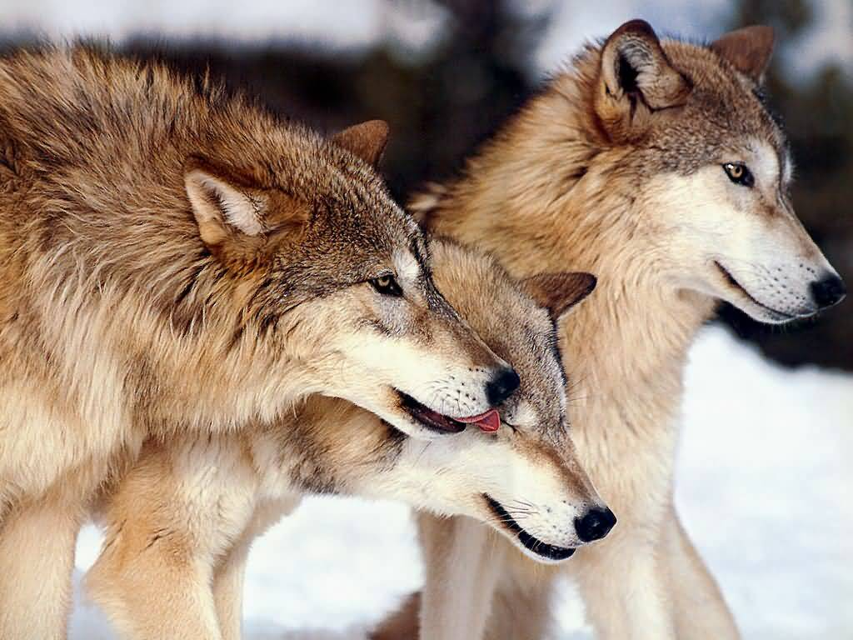
Honden zijn ook groepsdieren. Bij een gevecht gaat de verliezer op zijn rug liggen. Deze houding is een signaal voor de sterkere hond. Hij zal de verliezer dan niet bijten.

Opdracht 9 Vul in 1 tot en met 3 in: onderdanig, dominant of rangorde.

- In een groep dieren zijn er leiders, die vertonen .……………………………..gedrag

- De andere dieren vertonen …………………….………………………………..gedrag

- In zo’n groep dieren bestaat dus een……………………………………………………
- De onderdanige houding van een hond is een signaal. Voor wie?

…………………………………………………………………………………………………..
- Wat betekent dat signaal?

…………………………………………………………………………………………………..

- Noem twee voordelen van het leven van wolven in groepen.

- …………………………………………………………………………………………

- …………………………………………………………………………………………

Opdracht 10 Bekijk Gedrag en wetenschap – Pikorde bij kippen en beantwoord de vragen.

- Hoe noem je de rangorde bij een groep kippen? Leg uit waarom?

…………………………………………………………………………………………………..
- Hoe stelde de wetenschapper de pikorde vast in de groep kippen?

………………………………………………………………………………………………….

- Welke onderzoeksmethode gebruikte hij dus eigenlijk?

………………………………………………………………………………………………….

- Wat moet er in een groep kippen gebeuren wanneer een nieuwe onbekende kip aan de groep wordt toegevoegd?

………………………………………………………………………………………………….

…………………………………………………………………………………………………..

- Geldt dit verschijnsel ook voor andere diersoorten volgens de onderzoeker?

…………………………………………………………………………………………………..

- Geldt het bestaan van een rangorde of pikorde ook voor mensen, bijvoorbeeld in jullie klas?

…………………………………………………………………………………………………

Dreigen
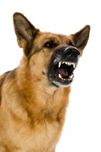
Dreigen komt bij mensen en dieren veel voor. Dreigende honden laten hun tanden zien, maar hun staart staat niet omhoog. Dat komt omdat ze tegelijk willen aanvallen (agressief) en willen vluchten (bang). Dus als mensen en dieren tegelijkertijd agressief en bang zijn, gaan ze dreigen. Soms vertonen dieren tijdens het dreigen opeens heel ander gedrag. Twee zwanen komen elkaar tegen en gaan dreigen. Ze blazen hevig naar elkaar. Het kan gebeuren dat een van de twee zwanen plotseling zijn veren gaat poetsen. Dat soort gedrag wat eigenlijk niet past, heet overspronggedrag.
Overspronggedrag komt bij mensen ook voor. Let maar eens op hoe vaak mensen op hun hoofd krabben als ze niet goed weten wat ze moeten doen: aanvallen of vluchten.

Opdracht 11 Maak de opdrachten

- Geef van de volgende beweringen aan of ze goed of fout zijn:

 | Goed | Fout
Dieren dreigen als ze willen aanvallen.
Aanvallen hoort bij agressief zijn, vluchten bij bang zijn.
Dreiggedrag is hetzelfde als overspronggedrag.
Twee katers blazen naar elkaar. Plotseling krabben ze zich achter de oren. Dit is overspronggedrag.

- Dreigen is eigenlijk een soort twijfelgedrag. Leg uit waarom.

………………………………………………………………………………………………

- Onderstreep in het volgende stukje tekst het overspronggedrag.

Yasmin heeft een spreekbeurt. Ze moet voor het bord komen. Ze heeft haar spreekbeurt goed voorbereid. Maar nu het zover is, wil ze het liefst de klas uitlopen. Ze begint te giechelen. Haar docent noemt nog een keer haar naam. Ze loopt langzaam naar voren.

- Wat wordt bedoeld met overspronggedrag?

…………………………………………………………………………………………………..

…………………………………………………………………………………………………..

- Bekijk het filmpje Sociaal gedrag bij drieteenmeeuwen. Waarom vertonen dit soort meeuwen vaker dan andere soorten meeuwen dreiggedrag?

…………………………………………………………………………………………………..

…………………………………………………………………………………………………..

…………………………………………………………………………………………………..

- Hoe ziet het onderlinge vechtgedrag bij drieteenmeeuwen eruit?

…………………………………………………………………………………………………..

…………………………………………………………………………………………………..

Dieren in gevangenschap
Gedrag zoals dat tot nu toe is beschreven is te zien bij dieren in het wild en in gevangenschap. Met biologie gaan we in de dierentuin het gedrag observeren van verschillende dieren. Je zult ontdekken, dat niet alle gedragingen van het dier ook echt bij dat dier passen. Omdat dieren in de dierentuin leven, hebben ze hun gedrag aangepast en zullen ze een deel van hun natuurlijke gedrag hebben afgeleerd.
Vaak zie je ook dat dieren in gevangenschap rusteloos zijn en vaak bepaald gedrag herhalen. Denk aan de uitdrukking ‘ijsberen’. Dit is afgeleid van het gedrag dat ijsberen soms vertonen in hun hok: steeds op het zelfde korte stukje heen en weer lopen. Dit gedrag is een voorbeeld van stereotype gedrag.

Opdracht 12 Maak de volgende opdrachten

- Dieren in de dierentuin leven onder andere omstandigheden dan in het wild. Noem drie dingen waarin hun situatie sterk verschilt van hun wilde soortgenoten.

- …………………………………………………………………………………………..

- …………………………………………………………………………………………..

- …………………………………………………………………………………………..

- Bekijk het filmpje Stereotype gedrag van dierentuindieren Beschrijf welke dieren je ziet en wat jou opvalt aan hun gedrag.

…………………………………………………………………………………………………

………………………………………………………………………………………………….

…………………………………………………………………………………………………

………………………………………………………………………………………………….

- Stel je voor dat dit mensen zouden zijn, hoe zou jij jouw indruk van hun gedrag dan verwoorden?

…………………………………………………………………………………………………..

…………………………………………………………………………………………………..

…………………………………………………………………………………………………..

§ 6 Opdrachten voor het bezoek aan de dierentuin

Naar de dierentuin
Op dinsdag 3 juni gaan we met alle 2e klassen naar Ouwehands dierenpark Rhenen! We gaan daar opdrachten uitvoeren voor het vak Biologie. Het is de bedoeling dat je in de dierentuin een eigen dier gaat bestuderen. Je gaat daarvan een ethogram maken, zoals we dat in de les hebben geoefend met de filmpjes van een gorilla/ olifant en ijsberenjong.

Drie opdrachten
Je krijgt in de komende tijd 3 opdrachten. Hier wordt alvast even kort omschreven wat deze opdrachten inhouden:
- Opdracht 1 Informatie verzamelen
Omdat het belangrijk is dat je goed voorbereid aan het werk kan, willen we dat je nu al informatie gaat verzamelen over het dier dat jij zal gaan bestuderen. Opdracht 1 wordt ingeleverd bij de docent voordat je naar de dierentuin gaat.
- Opdracht 2 - In de dierentuin
Je weet nu het een en ander af van jouw dier. Met deze informatie ga je nu in de dierentuin je dier verder onderzoeken. Je maakt twee keer een ethogram en let bijvoorbeeld op de leefomgeving van het dier. Ook probeer je in de dierentuin nog meer informatie over jouw dier te vinden.
- Opdracht 3 - Een werkstuk m
Je weet nu van alles over jouw dier, zoals die leeft in het wild (opdracht 1). In de dierentuin heb je het dier in gevangenschap bestudeerd (opdracht 2). Je hebt ook twee keer een ethogram gemaakt. Deze gegevens komen allemaal in een werkstuk over dit dier.

Afspraken
Zijn jullie ook zo nieuwsgierig? Bij wie zit ik in de groep? Wat is mijn dier? Bij wie je in de groep zit wordt door je mentor besloten Welk dier je gaat bestuderen wordt in overleg met je biologiedocent besloten. Hieronder kun je deze afspraken noteren:

Ik zit in een groepje samen met: …………………………………………………………….

Ons dier is: …………………………………………………………………………………….

De dag waarop we gaan is: ………………………………………………………………….

De tijd waarop we vertrekken is: …………………………………………………………….

Ik moet in ieder geval meenemen:………………………………………………………….

…………………………………………………………………………………………………..

Samenwerken
Het is de bedoeling dat je deze opdrachten uitvoert in groepjes van 3 of 4 personen. Deze groepjes worden samengesteld. Samenwerken betekent dat je allemaal een aandeel levert in het maken van de opdrachten. Het is niet de bedoeling dat je alles samen doet, maar dat je de taken eerlijk verdeelt. Je kunt bijvoorbeeld ook onderdelen met z’n tweeën doen. Wat ieder doet, spreek je steeds van te voren met elkaar af. Schrijf dat op in de tabel 'taakverdeling'. Het is belangrijk dat je elkaar controleert (is het werk door de anderen goed gedaan?) en elkaar herinnert aan de taken. Als er problemen ontstaan waar jullie samen niet uitkomen bespreek dit dan met je docent. Klachten achteraf over de samenwerking gelden niet meer.

Samenwerken
Aandachtspunten | Hoe pak je dat aan?
• Taak verdeling | • Ga na welke taken er zijn.  • Ga na wie wat wil doen.  • Overleg wie welke taak krijgt.
• Overleg | • Breng ideeën en meningen in.  • Luister naar elkaar.  • Controleer of je elkaar begrijpt: stel vragen en vat samen
• Sociaal | • Let op dat iedereen aan bod komt.  • Laat elkaar uitpraten.  • Reageer serieus op elkaars inbreng.
• Meningsverschil | • Maak duidelijk wat het meningsverschil is.  • Zet argumenten op een rijtje  • Bepaal welke argumenten belangrijk zijn.  • Wijs eventueel een scheidsrechter aan.
• Reflecteren | • Wat ging goed?  • Wat ging minder goed?  • Wat doen we de volgende keer anders?

Opdracht 1 – Informatie verzamelen
Je gaat van je dier informatie verzamelen van internet, uit boeken, tijdschriften, enz.
In totaal levert dit minstens een A4-tje aan tekst op, zonder plaatjes.
Voor het uitvoeren van deze opdracht krijg je op school een lesuur de tijd. Dat uur kan je op de laptop informatie verzamelen. Dit wordt daarna uitgewerkt tot een tekst. Dit kan op school of thuis, maar zal waarschijnlijk in je eigen tijd gebeuren.
Je hebt bij eerdere projecten geleerd hoe je stap voor stap aan de slag kan met het verzamelen van informatie.

Wanneer je aan het einde van het lesuur informatie verzameld hebt, kan je dit via je schoolmail opslaan en doormailen naar elkaar om het thuis af te maken.
Inhoud
In elk geval komen de volgende dingen aan de orde:
- naamgeving
- indeling van het dier (ordening)
- verwante diersoorten
- beschrijving van het dier (uiterlijk als inwendig)
- leefgebied van het dier (o.a. klimaat, bodem, soort begroeiing, …)
- leefwijze van het dier (o.a. of het dier alleen of in een groep leeft)
- voedsel van het dier
- vijanden van het dier
- Gedrag van het dier
- Bedreigingen voor het dier (o.a. rol van de mens)
- Extra informatie over het dier
Hieronder staat de tabel met bruikbare tips. Zorg dat je alle stappen doorloopt:

STAPPENPLAN INFORMATIE
Stappen | Wat doe je? | Hoe pak je dat aan?
- Oriënteren | Je oriënteert je op het onderwerp. | Een woordweb maken
- Onderzoeksvraag | Je vraagt je af wat je wil weten. | Hoofdvraag en deelvragen maken
- Informatie zoeken | Je zoekt informatie. | Internet, databanken, boeken raadplegen
- Informatie beoordelen & selecteren | Je kijkt welke info je kan gebruiken. Je kijkt of de info betrouwbaar is. | Aansluiten op hoofdvraag en deelvragen
- Informatie verwerken | Info samenvatten, verdelen over deelvragen en in logische volgorde plaatsen. | In eigen woorden
Op de volgende bladzijde staan nog een paar belangrijke tips…
- zorg dat je tekst voorzien is van namen en klas
- let op dat je je verhaal in eigen woorden vertelt, dus niet zomaar stukjes tekst overschrijven of kopiëren van internetbronnen.
- plaatjes zijn leuk om je opdracht te verduidelijken, maar worden nu nog niet in de tekst verwerkt. Bewaar ze dus voor later.
- maak een lijstje met bronnen: waar heb je de info vandaan. Het gaat dan dus om internetpagina’s, titels van boeken, enz.
- in dit boekje is een pagina opgenomen met tips voor internetsites die je kan gebruiken om informatie te vinden over jouw dier.
- wanneer je informatie vindt op internet via google, let dan goed op de betrouwbaarheid ervan. Bijvoorbeeld een spreekbeurt van een leerling van de basisschool is misschien niet een heel betrouwbare bron…
- verdeel de taken en schrijf dat op in de tabel!
STAPPENPLAN PLANNEN
Aandachtspunten | Hoe pak je dat aan?
- Hoeveel tijd heb je? | - Wanneer moet de opdracht af zijn?  - Bedenk hoeveel tijd je per dag voor het project hebt (zie Minkemales plannen).
- Welke taken zijn er? | - Zet op een rijtje wat er moet gebeuren.  - Verdeel de taken (volgens samenwerken).
- Maak een tijdpad. | - Bepaal wat er in en buiten de les gedaan wordt.  - Prik momenten waarop je samen aan het werk gaat.  - Spreek af wanneer je aan elkaar laat zien wat je tot dan toe hebt gedaan.  - Plan voldoende tijd voor het maken van het eindproduct.
- Pas je tijdpad zo nodig aan. | - Pas gemaakte afspraken aan.  - Raadpleeg eventueel je docent.

Inleveren opdracht 1
Wat? Alle verzamelde informatie uit jullie bronnen met minimaal de hierboven genoemde punten (zie inhoud + tips). Je hoeft het nu nog niet te hebben verwerkt tot een werkstuk, dat komt later.
Lijstje met gebruikte bronnen (internetpagina of titel en schrijver van een boek).
De namen van alle leden van jullie groepje en de klas.
Hoe? Via inleverbakje in SOM
Wanneer? Uiterste inleverdatum: ………………………

Taakverdeling
Datum | Wat moet er gedaan worden | Door wie? | Wanneer af?

Informatie bronnen internet Algemene zoekmachines via google en wikipedia.

Bruikbare sites http://www.ouwehand.nl/
dieren.pagina.nl
Hier vind je nog meer sites van dierentuinen. Je kan bijvoorbeeld ook zoeken onder de volgende kopjes:
- Dierentuinen
- Bedreigde dieren
- Dierenbelangen organisaties
- Voor de jeugd enz….

www.digischool.nl/bi/leerlingen.html Daarvandaan kan je ook naar:
http://www.bioplek.org/ Ga naar inhoud onderbouw.
www.wnf.nl Zoek naar dierenbieb.
www.rangerclub.nl
http://www.dierenbescherming.nl/
http://www.kidsforanimals.nl/

Opdracht 3 – een werkstuk maken
Je hebt nu zelf informatie verzameld over jouw dier. Bovendien heb je dit dier in de dierentuin gezien en een ethogram gemaakt. Alle informatie moet nu worden verwerkt in jullie werkstuk. Belangrijk is dat jullie zelf conclusies trekken over de verschillen tussen het dier in het wild en in de dierentuin!!

Hieronder staan een aantal aanwijzingen voor het maken van jullie werkstuk.
Inhoud
- Titelblad met
* titel
* namen
* klas
* maand en jaar
- Inhoudsopgave
* maak zelf verschillende tussenkopjes
- Informatie over je dier in het wild
* dit is info die je verzameld hebt voor opdracht 1, nu met plaatjes
* verdeel dit hoofdstuk in een aantal paragrafen
* wanneer je docent opmerkingen had over de ingeleverde informatie houdt je hier rekening mee bij het maken van het werkstuk.
* lijst met bronnen.
- Informatie over je dier in gevangenschap (opdracht 2)
* beschrijving van het verblijf
* het ethogram
* de gedragswaarnemingen in grafiek
* conclusies uit het gedragsonderzoek in de dierentuin
* andere bijzonderheden over het gedrag in de leefomgeving.
- Conclusies
Geef in dit hoofdstuk antwoord op de volgende vragen:
* Welke overeenkomsten en verschillen zie je tussen een dier in het wild
en in gevangenschap?
* Vind je dat de natuurlijke leefsituatie van het dier goed is nagebootst in
de dierentuin? Leg je antwoord uit.
* Denk je dat het gedrag van jouw dier overeenkomt met dat van
soortgenoten in het wild? Leg je antwoord uit.
* Welke andere belangrijke dingen wil je hier nog vermelden…
- Nawoord
* Gebruik hierbij de tabel over reflecteren. Deze wordt in de les toegelicht. Beantwoord de vragen die in de tabel worden gesteld.
* Vertel ook hoe wat je van de opdrachten vond.
* En vertel hoe de samenwerking is verlopen.
- Bijlagen:
* Opdracht 3 – ordening: voeg per groepje 1 exemplaar toe
* De ingevulde opdrachten uit de dierentuin (van 1 persoon uit het groepje) hier moet ook opdracht 3 – ordening bij zitten. Als je deze niet af hebt gekregen in de dierentuin vul je het verder aan met wat je op internet kan vinden.
* Taakverdeling
- Vormgeving
* Lever je verslag in in een snelhechter
* Het verslag is gemaakt op de computer
* Zorg dat je verslag er netjes uit ziet
* Maak je verslag aantrekkelijk met plaatjes. Maar niet te veel, het gaat vooral om de tekst.
- Beoordeling
* Je krijgt voor je verslag een so-cijfer.
* Bij het beoordelen wordt erop gelet of je je aan de bovenstaande opdracht hebt gehouden.
* Als er verschillen zijn in ieders inzet is het mogelijk dat niet iedereen hetzelfde cijfer krijgt.
* Goede eigen inbreng wordt beloond!
- Inleveren
* De datum waarop het werkstuk moet worden ingeleverd: ……………………...

STAPPENPLAN REFLECTEREN
Aandachtspunten | Hoe pak je dat aan?
- Waarop reflecteren? | - Bekijk het product (wat was de opdracht?).  - Bekijk het proces (aandachtspunten bij samenwerken, informatie zoeken, presenteren, plannen).
- Wat ging goed? | - Beschrijf kort wat goed ging.  - Wat was de oorzaak? Wat was jouw bijdrage?
- Wat ging minder goed? | - Beschrijf kort wat minder goed ging.  - Heb je het probleem opgelost? Hoe?  - Heb je het probleem niet opgelost? Wat heb je geprobeerd?
- Vooruitblik | - Wat ga je de volgende keer anders doen?

